|  |  |  |
| --- | --- | --- |
| agh_znk_wbr_rgb_150ppi | FACULTY OF FOUNDRY ENGINEERINGINTERNATIONAL WORKSHOP ***90 Years of Educating Foundry Engineers by the***  ***AGH University of Science and Technology in Krakow*** connected withXXXVI SCIENTIFIC CONFERENCE FOUNDRYMAN' DAY 2012Krakow, 22 – 23 Nov. 2012 |  |
|  |  |  |

**WPŁYW MIKROSTRUKTURY NA ODPORNOŚĆ NA ZUŻYCIE ŚCIERNE ŻELIWA STOPOWEGO**

dr Magdalena Kawalec1, Ewa Pamuła2

1AGH University of Science and Technology. Faculty of Foundry Engineering. Reymonta 23, 30-059 Krakow, Poland

2 student AGH University of Science and Technology. Faculty of Foundry Engineering. Reymonta 23, 30-059 Krakow, Poland

[1kawalec@agh.edu.pl](mailto:1kawalec@agh.edu.pl); 2pgtdod@interia.pl;

**Słowa kluczowe:** Stop Fe-C-V, Żeliwo wysokochromowe, Żeliwo szare, Odporność na ścieranie, Maszyna Millera.

**Streszczenie:**

Artykuł zawiera wyniki badań odporności na zużycie ścierne stopów Fe-C-V o zmiennej zawartości węgla w zakresie 0,85-1,54% oraz o zawartości wanadu około 15,5%. Jako materiał porównawczy zastosowano żeliwo chromowe o zawartości 6,1%Cr oraz żeliwo szare niemodyfikowane. Ponadto w pracy zamieszczono wyniki badań metalograficznych otrzymanych stopów (obserwacja za pomocą mikroskopu optycznego oraz skaningowego po głębokim trawieniu wodą królewską), a także wyniki pomiaru ich twardości metodą Vickersa.

**Wyniki badań:**

a)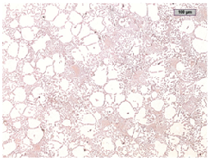b)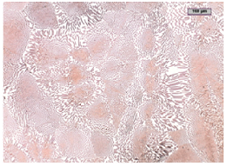c)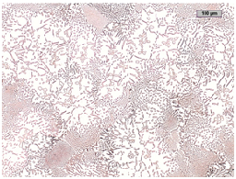

d)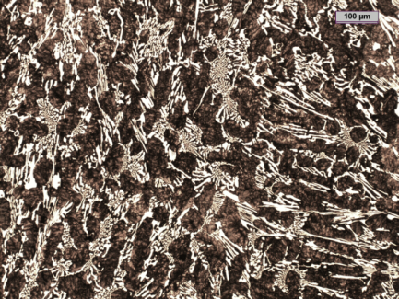e)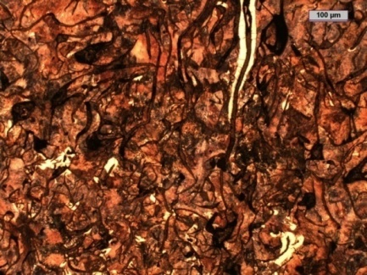

Rysunek 1. Mikrostruktura próbek trawionych odczynnikiem Vilella: żeliwo wysokowanadowe: (a), (b), (c); żeliwo wysokochromowe; (d); żeliwo szare (e)

Tabela 1.Zestawienie wyników pomiarów twardości HV30

|  |  |  |  |  |  |
| --- | --- | --- | --- | --- | --- |
|  | **V1** | **V2** | **V3** | **Cr1** | **Sz1** |
| **HV 30** | **216** | **205** | **191** | **494** | **220** |

Rysunek 2. Ubytek masy w czasie Rysunek 3. Porównanie zużycia badanych materiałów

po 16 – godzinnym cyklu badań

**Wnioski:**

1. Najlepszą odporność na ścieralność osiągnęła próbka nr V3, w której obok węglików eutektycznych wystąpiły również węgliki pierwotne.
2. Kształt węglików wpływa na wyniki ścieralności, gdyż cienkie długie węgliki eutektyczne szybciej ulegają ścieraniu niż dendrytyczne węgliki pierwotne.
3. Żeliwo wysokowanadowe posiada porównywalną ścieralność do żeliwa chromowego przeznaczonego do pracy w warunkach narażonych na ścieranie.
4. Szybkość masowa zużycia żeliwa wanadowego o osnowie ferrytycznej jest porównywalna do szybkości masowej zużycia żeliwa chromowego o osnowie perlitycznej.
5. Żeliwo szare, z uwagi na brak fazy węglikowej, nie wykazuje odporności na ścieranie.

**LITERATURA**

1. Cz. Podrzucki: Żeliwo Struktura Własności Zastosowanie, tom II. Wydawnictwo ZG STOP, Kraków 1991
2. M. Kawalec, E. Fraś: Wpływ wanadu na kształtowanie struktury żeliwa. Archiwum Odlewnictwa, Rocznik 6, nr 18(2/2), 2006, s. 57-64
3. M. Kawalec, E. Fraś: Structure, Mechanical Properties and Wear Resistance of High-vanadinum Cast Iron. ISIJ International, Vol. 48(2008), NO.4, pp.518-524
4. A. Patejuk, M. Poniatowska: Struktura geometryczna powierzchni kompozytów odlewniczych typu FeAl-Al2O3 po próbach tarcia. Archiwum Odlewnictwa, rocznik 6, nr 18 (1/2), 2006, s. 375-381
5. A. Kosowski: Metaloznastwo i obróbka cieplna stopów odlewniczych, Wydawnictwo naukowe AKAPIT, Kraków 2003